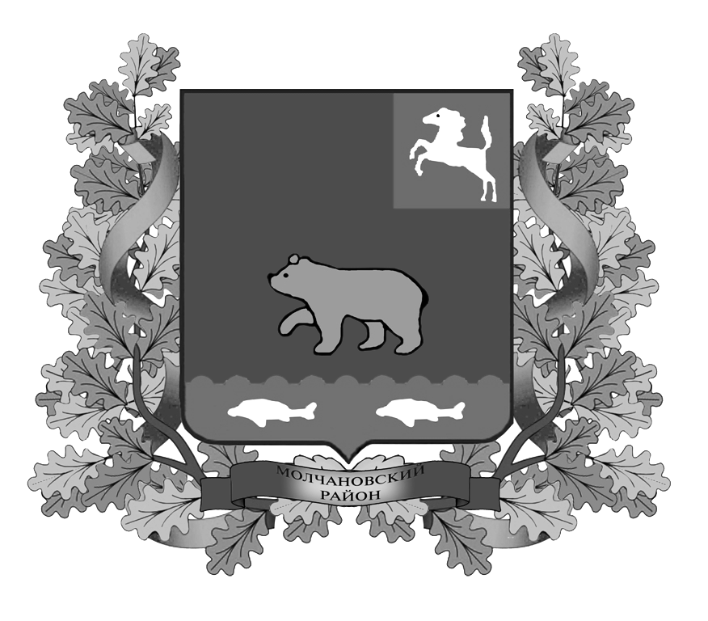

ВЕСТНИК
МОЛЧАНОВСКОГО РАЙОНА

официальное издание

№ 77 (189)
декабрь
2019

Официальное печатное издание для опубликования муниципальных
правовых актов, обсуждения проектов муниципальных правовых актов
по вопросам местного значения, доведения до сведения жителей
муниципального образования «Молчановский район» информации
о социально-экономическом и культурном развитии муниципального
образования, о развитии его общественной инфраструктуры
и иной официальной информации

Учредитель:
Администрация Молчановского района
636330, Томская область, Молчановский район,
с. Молчаново, ул. Димитрова, 25,
тел. 21-4-63

Главный редактор:
Алистратов А.Ю.

Тираж 24 экз.

Бесплатно

Отпечатано в Администрации Молчановского района,
636330, Томская область, Молчановский район,
с. Молчаново, ул. Димитрова, 25

12 декабря 2019 г.

РЕШЕНИЯ ДУМЫ МОЛЧАНОВСКОГО РАЙОНА

Решение Думы Молчановского района от 01.11.2019 № 28 «О внесении изменения в статья 6 Устава Молчановского района»

В целях приведения Устава Молчановского района, принятого решением Думы Молчановского района от 08.12.2005 № 16, в соответствие с законодательством, Дума Молчановского района
РЕШИЛА:
1. Внести в статью 6 Устава Молчановского района, принятого решением Думы Молчановского района от 08.12.2005 № 16, изменение, дополнив подпункт 14 пункта 1 словами «, выдача градостроительного плана земельного участка, расположенного на межселенной территории».
2. Направить настоящее решение на государственную регистрацию в порядке, предусмотренном Федеральным законом от 21 июля 2005 года № 97-ФЗ «О государственной регистрации уставов муниципальных образований».
3. Опубликовать настоящее решение в официальном печатном издании «Вестник Молчановского района» после его государственной регистрации.
4. Настоящее решение вступает в силу со дня его официального опубликования.

Председатель Думы
Молчановского района М.Т. Лагута

Глава Молчановского района Ю.Ю.Сальков

СОДЕРЖАНИЕ

Решение Думы Молчановского района от 01.11.2019 № 28 «О внесении изменения в статья 6 Устава Молчановского района» | 3

